
23. 10. 2006

Více najdete na www.nkp.cz a www.klementinum.cz <Pro novináře>

První kolo architektonické soutěže na novou budovu Národní knihovny ČR
Hodnotící zasedání mezinárodní poroty

Porota, která rozhodne o vítězi mezinárodní projektové architektonické soutěže na návrh nové budovy Národní knihovny ČR, se sejde 23. října večer v Zrcadlové kapli pražského Klementina ke svému prvnímu zasedání. Do soutěže se původně přihlásilo 760 architektů a architektonických týmů prakticky z celého světa. Po vytřídění přihlášek zaslaných duplicitně různými cestami a odmítnutí těch, kteří nesplnili základní požadavky registrace, byl výsledný počet zaregistrovaných soutěžících 733. Největší zájem vyvolala chystaná výstavba knihovny v Praze na Letné v evropských zemích, z nichž pocházelo zhruba 73 % přihlášených, státy Asie měly přibližně třináctiprocentní zastoupení a srovnatelný počet přihlášek dorazil rovněž od architektů ze Severní a Jižní Ameriky. Zbývající 1 % pak doplnili adepti z Afriky a Austrálie. Téměř polovina přihlášených rovněž obeslala první soutěžní kolo svými návrhy, kterých nakonec přišlo 355.

Soutěžní porota má sedm řádných členů. Jsou to architekti Zaha Hadid (Velká Británie), Irene Wiese-von Ofen (zástupkyně UNESCO, Německo), Eva Jiřičná (Velká Británie), José Grinberg (Mexiko) a Petr Bílek (Česká republika), primátor hl. města Prahy Pavel Bém a generální ředitel Národní knihovny ČR Vlastimil Ježek. Členství v porotě se před jejím prvním zasedáním vzdal Dominic Perrault (zástupce UIA, Francie) a Mezinárodní unie architektů (UIA) místo něj jmenovala svým zástupcem José Grinberga. Kvarteto náhradních členů poroty tvoří architekti John Eisler (USA) a Tony McLaughlin (Velká Británie), ředitelka Novodobých fondů a služeb Národní knihovny ČR Bohdana Stoklasová a Jan Kněžínek, ředitel odboru památkové péče Magistrátu hl. města Prahy. Nad soutěží bude mít dohled Wolfgang Tochtermann, ředitel soutěžní komise UIA, kterého Mezinárodní unie architektů vyslala jako svého pozorovatele. (Všechna jména členů poroty i náhradních členů uvádíme bez titulů.)
Na svém úvodním zasedání v pondělí večer určí mezinárodní jury pravidla jednání, zvolí předsedu a pokud by to snad aktuální situace vyžadovala, tak rovněž rozhodne o doplnění poroty některým z náhradníků. Následující dva dny, 24. a 25. října, pak bude rokovat ve velkém sále paláce Žofín. Jeho prostory byly zvoleny proto, že v něm mohou být k dispozici porotě všechny soutěžní návrhy včetně modelů. Z prvního kola postoupí osm nejlepších návrhů do kola druhého, k jehož hodnocení se porotci sejdou 28. února 2007. Návrh vítězný bude vyhlášen 3. března 2007 a soutěžní návrhy představí ve dnech 24. března až 29. dubna velká výstava.

Celkové plánované náklady na výstavbu nové knihovny jsou (v cenách roku 2004) 1 835 610 000 Kč; náklady na samotnou soutěž představují částku 26,5 milionů Kč (z toho je 600 000 EUR určeno na ceny soutěžícím). Pro výstavbu knihovny byl vybrán pozemek na západním okraji Letenské pláně, poblíž stanice metra Hradčanská. Úkolem architektů je vyprojektovat zde budovu s kapacitou 10 milionů knihovních jednotek, která Národní knihovně ČR poskytne dostatečnou rezervu pro příštích padesát let.

Soutěžní podmínky, curriculum vitae porotců a další informace najdete na webových stránkách NK ČR: http://www.nkp.cz/competition_library/index.htm

Generální partner NK ČR



Mediální partneři NK ČR

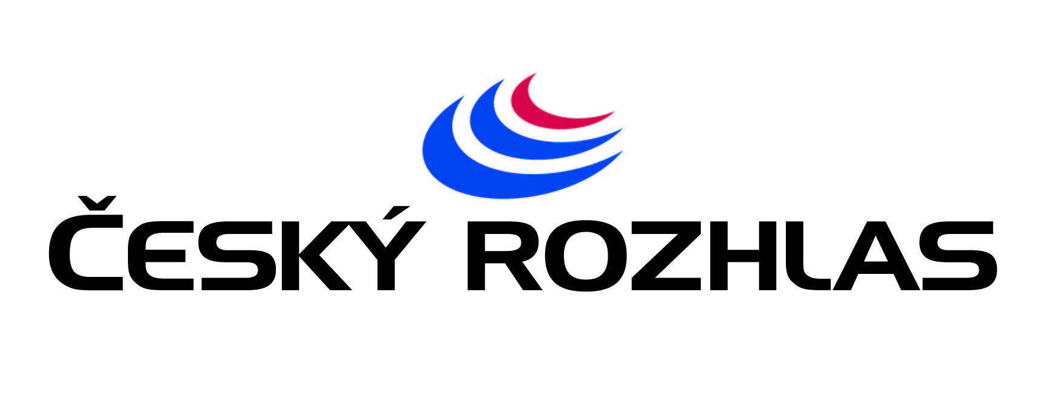

Národní knihovna České republiky, Klementinum 190, 110 00 Praha 1, tel./fax: +420 221 663 277
e-mail: public.ur@nkp.cz
www.nkp.cz • www.klementinum.cz

